可愛的小魚
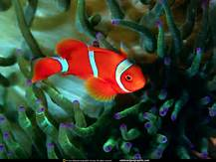
嗨! 我是小魚
因為你們人類亂丟垃圾
讓我們死亡

